Környezetvédelmi reklámfilm készítésére ösztönzik a Z-generációt – ZöldenJobb.mp4 sajtóközlemény
MÉDIA MEGJELENÉSEK ÖSSZEFOGLALÓ DOKUMENTUMA
Készítette: Premier Next Kommunikációs Iroda
2018.10.05.
MÉDIA: | civilhetes.hu | MÉDIA JELLEMZŐK
DÁTUM: | 2018.10.02. | TÍPUS: | Online
OLDAL: | - | ELÉRÉS: | n/a
HIRDETESI EGYENERTEK (Ft) | n/a | MEGJELENÉS GYAKORISÁGA: | -
CÍM: | Környezetvédelmi reklámfilm készítésére ösztönzik a Z-generációt

https://civilhetes.net/kornyezetvedelmi-reklamfilm-keszitesere-osztonzik-a-z-generaciot

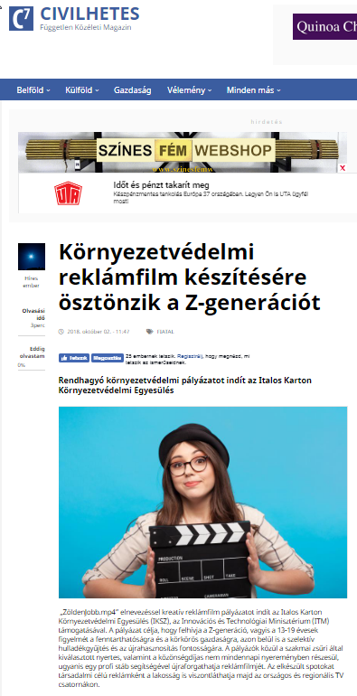
Környezetvédelmi reklámfilm készítésére ösztönzik a Z-generációt
„ZöldenJobb.mp4” elnevezéssel kreatív reklámfilm pályázatot indít az Italos Karton Környezetvédelmi Egyesülés (IKSZ), az Innovációs és Technológiai Minisztérium (ITM) támogatásával. A pályázat célja, hogy felhívja a Z-generáció, vagyis a 13-19 évesek figyelmét a fenntarthatóságra és a körkörös gazdaságra, azon belül is a szelektív hulladékgyűjtés és az újrahasznosítás fontosságára. A pályázók közül a szakmai zsűri által kiválasztott nyertes, valamint a közönségdíjas nem mindennapi nyereményben részesül, ugyanis egy profi stáb segítségével újraforgathatja reklámfilmjét. Az elkészült spotokat társadalmi célú reklámként a lakosság is viszontláthatja majd az országos és regionális TV csatornákon. Sajnos még mindig kevés tizenéves tudja, hogy a tejes- és gyümölcsleves dobozok újrahasznosíthatóak, pedig az italos kartondobozok csomagolásának 75 százaléka olyan jó minőségű papír, amelyből akár 6-8 alkalommal is újrapapír termék készíthető. Magyarországon 10-ből még mindig csak 2 italos kartondoboz jut el a szelektív hulladékgyűjtőkbe, ezzel szemben ha odafigyelnénk rá, évente megközelítőleg 38.000 fát menthetnénk meg a kivágástól, pusztán ennek a hulladéktípusnak a szelektív gyűjtésével. „Szervezetünk azért szervez évek óta edukációs programokat, hogy elősegítse a fiatalok szemléletformálását, környezettudatos magatartását. A most induló reklámfilm pályázatunkkal kifejezetten a Z-generáció tagjaihoz kívánunk szólni a számukra legfontosabb térben, a közösségi médiában, a legkedveltebb szórakozási módon, filmekkel megszólítva őket” – mondta Baka Éva, az Italos Karton Környezetvédelmi Egyesülés ügyvezető igazgatója. Az általános és középiskolás fiatalok egy rövid, maximum 1 perc hosszúságú kreatív reklámfilm beküldésével pályázhatnak, amelyben a fenntarthatóságra és a szelektív hulladékgyűjtésre hívják fel társaik figyelmét. A pályázók a filmet bármilyen technikai eszközzel, akár mobiltelefonnal is elkészíthetik. A jelentkezés november 12-ig lehetséges. A beküldött pályaművekből az első három helyezettet és az ITM díját egy hat tagból álló szakmai zsűri választja ki. A zsűrit olyan neves szakemberek alkotják, mint Fazekas Ildikó, az Önszabályzó Reklám Testület főtitkára, dr. Makai Martina, az Innovációs és Technológiai Minisztérium (ITM) fenntartható fejlesztésekért felelős helyettes államtitkára és Regős Ábel díjnyertes filmrendező. „A természet erőforrásai egyre szűkösebben állnak az emberiség rendelkezésére, ezért a körkörös gazdaság célja, hogy az általunk használt termékek és alapanyagok élettartamát minél jobban meghosszabbítsuk” – mondta dr. Makai Martina, az Innovációs és Technológiai Minisztérium (ITM) fenntartható fejlesztésekért felelős helyettes államtitkára. „Ennek egyik formája az újra-használat, valamint a szelektív hulladékgyűjtés és újrahasznosítás. Bízunk abban, hogy a pályázattal kellő mértékben fel tudjuk hívni a fiatalok figyelmét a téma fontosságára” – tette hozzá. A pályázaton a zsűri és a közönség által a legjobbnak ítélt film, valamint a „Fenntarthatóság díj” készítőinek díja az, hogy egy profi filmes stábbal és professzionális eszközökkel leforgathatja kreatív filmötletét. Az így elkészült környezetvédelmi reklámfilmeket társadalmi célú reklámként sugároztatja majd az IKSZ és az ITM. első három helyezettje értékes filmes és fotós eszközöket is kap, közönségdíjban az a pályamű részesül, amelyik a legtöbb „like”-ot kapja az IKSZ hivatalos Facebook oldalán, a forgatási és filmes nyeremények mellett az Innovációs és Technológiai Minisztérium különdíjat – Fenntarthatóság Díjat – ajánl fel annak az alkotó csapatnak, amelyiknek filmje a legjobban mutatja be a fenntarthatóság témakörét. A díjazott nyereménye egy drón.

MÉDIA: | mediapiac.com | MÉDIA JELLEMZŐK
DÁTUM: | 2018.10.02. | TÍPUS: | Online
OLDAL: | - | ELÉRÉS: | n/a
HIRDETESI EGYENERTEK (Ft) | 51 428 | MEGJELENÉS GYAKORISÁGA: | -
CÍM: | Környezetvédelmi reklámfilm készítésére ösztönzik a Z-generációt

http://www.mediapiac.com/marketing/Kornyezetvedelmi-reklamfilm-keszitesere-osztonzik-a-Z-generaciot/4496

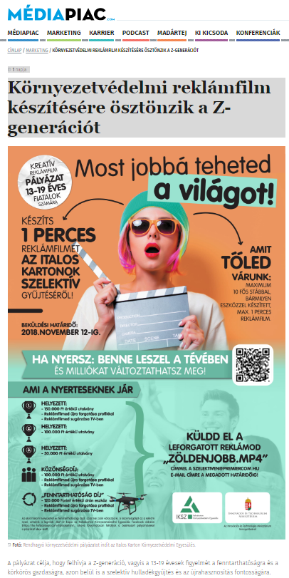

Környezetvédelmi reklámfilm készítésére ösztönzik a Z-generációt

Fotó: Rendhagyó környezetvédelmi pályázatot indít az Italos Karton Környezetvédelmi Egyesülés.

A pályázat célja, hogy felhívja a Z-generáció, vagyis a 13-19 évesek figyelmét a fenntarthatóságra és a körkörös gazdaságra, azon belül is a szelektív hulladékgyűjtés és az újrahasznosítás fontosságára.

MÉDIA: | ecolounge.hu | MÉDIA JELLEMZŐK
DÁTUM: | 2018.10.03. | TÍPUS: | Online
OLDAL: | - | ELÉRÉS: | n/a
HIRDETESI EGYENERTEK (Ft) | 90 000 | MEGJELENÉS GYAKORISÁGA: | -
CÍM: | Környezetvédelmi reklámfilm készítésére ösztönzik a Z-generációt

http://ecolounge.hu/programajanlo/rendhagyo-kornyezetvedelmi-palyazatot-indit-az-italos-karton-kornyezetvedelmi-egyesules

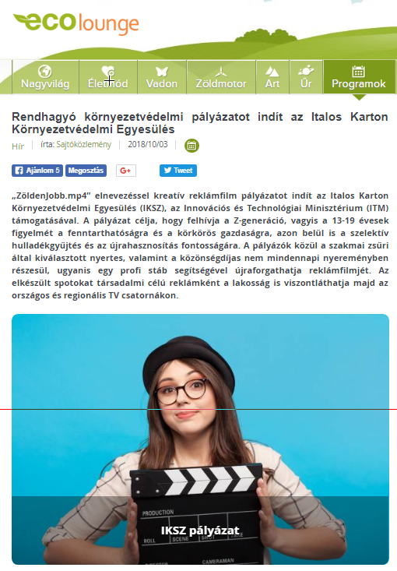

Rendhagyó környezetvédelmi pályázatot indít az Italos Karton Környezetvédelmi Egyesülés

„ZöldenJobb.mp4” elnevezéssel kreatív reklámfilm pályázatot indít az Italos Karton Környezetvédelmi Egyesülés (IKSZ), az Innovációs és Technológiai Minisztérium (ITM) támogatásával. A pályázat célja, hogy felhívja a Z-generáció, vagyis a 13-19 évesek figyelmét a fenntarthatóságra és a körkörös gazdaságra, azon belül is a szelektív hulladékgyűjtés és az újrahasznosítás fontosságára. A pályázók közül a szakmai zsűri által kiválasztott nyertes, valamint a közönségdíjas nem mindennapi nyereményben részesül, ugyanis egy profi stáb segítségével újraforgathatja reklámfilmjét. Az elkészült spotokat társadalmi célú reklámként a lakosság is viszontláthatja majd az országos és regionális TV csatornákon.

IKSZ pályázat
Kreatív reklámfilmmel a környezetvédelemért

Sajnos még mindig kevés tizenéves tudja, hogy a tejes- és gyümölcsleves dobozok újrahasznosíthatóak, pedig az italos kartondobozok csomagolásának 75 százaléka olyan jó minőségű papír, amelyből akár 6-8 alkalommal is újrapapír termék készíthető. Magyarországon 10-ből még mindig csak 2 italos kartondoboz jut el a szelektív hulladékgyűjtőkbe, ezzel szemben ha odafigyelnénk rá, évente megközelítőleg 38.000 fát menthetnénk meg a kivágástól, pusztán ennek a hulladéktípusnak a szelektív gyűjtésével.
„Szervezetünk azért szervez évek óta edukációs programokat, hogy elősegítse a fiatalok szemléletformálását, környezettudatos magatartását. A most induló reklámfilm pályázatunkkal kifejezetten a Z-generáció tagjaihoz kívánunk szólni a számukra legfontosabb térben, a közösségi médiában, a legkedveltebb szórakozási módon, filmekkel megszólítva őket” – mondta Baka Éva, az Italos Karton Környezetvédelmi Egyesülés ügyvezető igazgatója.

Ami egy percbe belefér

Az általános és középiskolás fiatalok egy rövid, maximum 1 perc hosszúságú kreatív reklámfilm beküldésével pályázhatnak, amelyben a fenntarthatóságra és a szelektív hulladékgyűjtésre hívják fel társaik figyelmét. A pályázók a filmet bármilyen technikai eszközzel, akár mobiltelefonnal is elkészíthetik. A jelentkezés november 12-ig lehetséges. A beküldött pályaművekből az első három helyezettet és az ITM díját egy hat tagból álló szakmai zsűri választja ki.
A zsűrit olyan neves szakemberek alkotják, mint Fazekas Ildikó, az Önszabályzó Reklám Testület főtitkára, dr. Makai Martina, az Innovációs és Technológiai Minisztérium (ITM) fenntartható fejlesztésekért felelős helyettes államtitkára és Regős Ábel díjnyertes filmrendező.
„A természet erőforrásai egyre szűkösebben állnak az emberiség rendelkezésére, ezért a körkörös gazdaság célja, hogy az általunk használt termékek és alapanyagok élettartamát minél jobban meghosszabbítsuk” – mondta dr. Makai Martina, az Innovációs és Technológiai Minisztérium (ITM) fenntartható fejlesztésekért felelős helyettes államtitkára. „Ennek egyik formája az újra-használat, valamint a szelektív hulladékgyűjtés és újrahasznosítás. Bízunk abban, hogy a pályázattal kellő mértékben fel tudjuk hívni a fiatalok figyelmét a téma fontosságára” – tette hozzá.

Társadalmi célú reklám, amivel mindenki nyer

A pályázaton a zsűri és a közönség által a legjobbnak ítélt film, valamint a „Fenntarthatóság díj” készítőinek díja az, hogy egy profi filmes stábbal és professzionális eszközökkel leforgathatja kreatív filmötletét. Az így elkészült környezetvédelmi reklámfilmeket társadalmi célú reklámként sugároztatja majd az IKSZ és az ITM.

Emellett a pályázat:
első három helyezettje értékes filmes és fotós eszközöket is kap,
közönségdíjban az a pályamű részesül, amelyik a legtöbb „like”-ot kapja az IKSZ hivatalos Facebook oldalán,
a forgatási és filmes nyeremények mellett az Innovációs és Technológiai Minisztérium különdíjat – Fenntarthatóság Díjat – ajánl fel annak az alkotó csapatnak, amelyiknek filmje a legjobban mutatja be a fenntarthatóság témakörét. A díjazott nyereménye egy drón.

MÉDIA: | kornyezetvedelem.weebly.com | MÉDIA JELLEMZŐK
DÁTUM: | 2018.10.03. | TÍPUS: | Online
OLDAL: | - | ELÉRÉS: | n/a
HIRDETESI EGYENERTEK (Ft) | n/a | MEGJELENÉS GYAKORISÁGA: | -
CÍM: | Kreatív reklámfilm pályázat szelektív hulladékgyűjtés és újrahasznosítás témában

https://kornyezetvedelem.weebly.com/blog/kreativ-reklamfilm-palyazat-szelektiv-hulladekgyujtes-es-ujrahasznositas-temaban

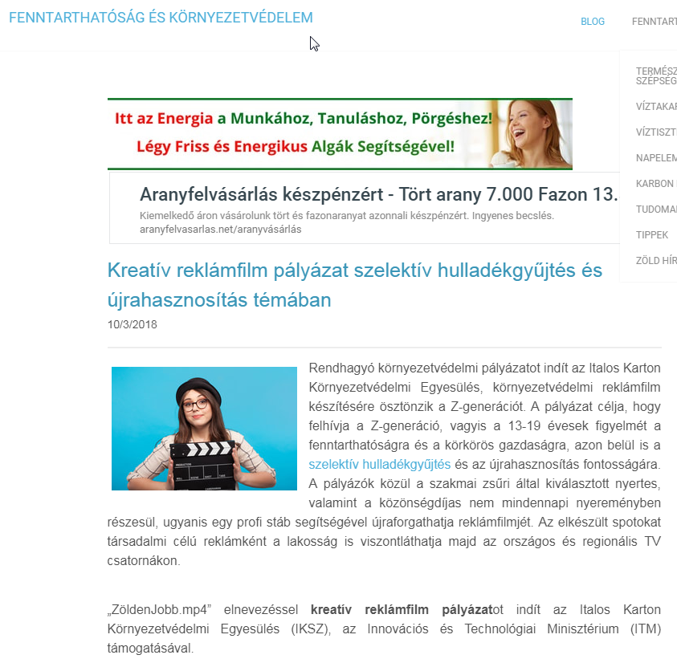

Kreatív reklámfilm pályázat szelektív hulladékgyűjtés és újrahasznosítás témában

Rendhagyó környezetvédelmi pályázatot indít az Italos Karton Környezetvédelmi Egyesülés, környezetvédelmi reklámfilm készítésére ösztönzik a Z-generációt. A pályázat célja, hogy felhívja a Z-generáció, vagyis a 13-19 évesek figyelmét a fenntarthatóságra és a körkörös gazdaságra, azon belül is a szelektív hulladékgyűjtés és az újrahasznosítás fontosságára. A pályázók közül a szakmai zsűri által kiválasztott nyertes, valamint a közönségdíjas nem mindennapi nyereményben részesül, ugyanis egy profi stáb segítségével újraforgathatja reklámfilmjét. Az elkészült spotokat társadalmi célú reklámként a lakosság is viszontláthatja majd az országos és regionális TV csatornákon.
„ZöldenJobb.mp4” elnevezéssel kreatív reklámfilm pályázatot indít az Italos Karton Környezetvédelmi Egyesülés (IKSZ), az Innovációs és Technológiai Minisztérium (ITM) támogatásával.
​
Kreatív reklámfilmmel a környezetvédelemért
​
Sajnos még mindig kevés tizenéves tudja, hogy a tejes- és gyümölcsleves dobozok újrahasznosíthatóak, pedig az italos kartondobozok csomagolásának 75 százaléka olyan jó minőségű papír, amelyből akár 6-8 alkalommal is újrapapír termék készíthető. Magyarországon 10-ből még mindig csak 2 italos kartondoboz jut el a szelektív hulladékgyűjtőkbe, ezzel szemben ha odafigyelnénk rá, évente megközelítőleg 38.000 fát menthetnénk meg a kivágástól, pusztán ennek a hulladéktípusnak a szelektív gyűjtésével.

„Szervezetünk azért szervez évek óta edukációs programokat, hogy elősegítse a fiatalok szemléletformálását, környezettudatos magatartását. A most induló reklámfilm pályázatunkkal kifejezetten a Z-generáció tagjaihoz kívánunk szólni a számukra legfontosabb térben, a közösségi médiában, a legkedveltebb szórakozási módon, filmekkel megszólítva őket” – mondta Baka Éva, az Italos Karton Környezetvédelmi Egyesülés ügyvezető igazgatója.

​Ami egy percbe belefér

​Az általános és középiskolás fiatalok egy rövid, maximum 1 perc hosszúságú kreatív reklámfilm beküldésével pályázhatnak, amelyben a fenntarthatóságra és a szelektív hulladékgyűjtésre hívják fel társaik figyelmét. A pályázók a filmet bármilyen technikai eszközzel, akár mobiltelefonnal is elkészíthetik. A jelentkezés november 12-ig lehetséges. A beküldött pályaművekből az első három helyezettet és az ITM díját egy hat tagból álló szakmai zsűri választja ki.

A zsűrit olyan neves szakemberek alkotják, mint Fazekas Ildikó, az Önszabályzó Reklám Testület főtitkára, dr. Makai Martina, az Innovációs és Technológiai Minisztérium (ITM) fenntartható fejlesztésekért felelős helyettes államtitkára és Regős Ábel díjnyertes filmrendező.

„A természet erőforrásai egyre szűkösebben állnak az emberiség rendelkezésére, ezért a körkörös gazdaság célja, hogy az általunk használt termékek és alapanyagok élettartamát minél jobban meghosszabbítsuk” – mondta dr. Makai Martina, az Innovációs és Technológiai Minisztérium (ITM) fenntartható fejlesztésekért felelős helyettes államtitkára. „Ennek egyik formája az újra-használat, valamint a szelektív hulladékgyűjtés és újrahasznosítás. Bízunk abban, hogy a pályázattal kellő mértékben fel tudjuk hívni a fiatalok figyelmét a téma fontosságára” – tette hozzá.
Picture
Társadalmi célú reklám, amivel mindenki nyer
​
A pályázaton a zsűri és a közönség által a legjobbnak ítélt film, valamint a „Fenntarthatóság díj” készítőinek díja az, hogy egy profi filmes stábbal és professzionális eszközökkel leforgathatja kreatív filmötletét. Az így elkészült környezetvédelmi reklámfilmeket társadalmi célú reklámként sugároztatja majd az IKSZ és az ITM.

​Emellett a pályázat:
első három helyezettje értékes filmes és fotós eszközöket is kap,
közönségdíjban az a pályamű részesül, amelyik a legtöbb „like”-ot kapja az IKSZ hivatalos Facebook oldalán,
a forgatási és filmes nyeremények mellett az Innovációs és Technológiai Minisztérium különdíjat – Fenntarthatóság Díjat – ajánl fel annak az alkotó csapatnak, amelyiknek filmje a legjobban mutatja be a fenntarthatóság témakörét. A díjazott nyereménye egy drón.

További információ: http://italoskarton.hu/index.php?article_id=303

MÉDIA: | propeller.hu | MÉDIA JELLEMZŐK
DÁTUM: | 2018.10.04. | TÍPUS: | Online
OLDAL: | - | ELÉRÉS: | n/a
HIRDETESI EGYENERTEK (Ft) | 90 000 | MEGJELENÉS GYAKORISÁGA: | -
CÍM: | Kreatív reklámfilm pályázat szelektív hulladékgyűjtés és újrahasznosítás témában

http://propeller.hu/szorakozas/3377548-kreativ-reklamfilm-palyazat-szelektiv-hulladekgyujtes-ujrahasznositas-temaban

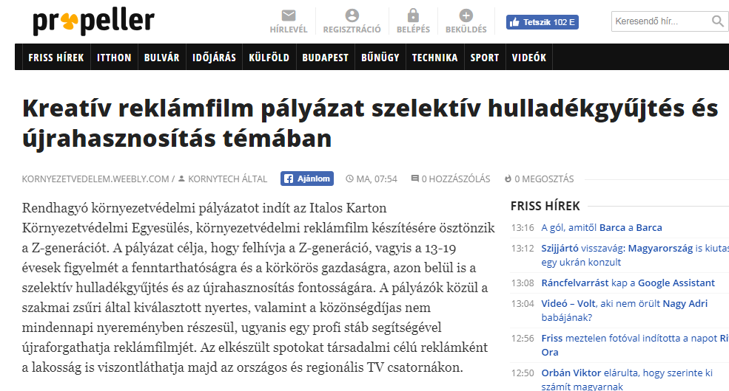

Kreatív reklámfilm pályázat szelektív hulladékgyűjtés és újrahasznosítás témában
Rendhagyó környezetvédelmi pályázatot indít az Italos Karton Környezetvédelmi Egyesülés, környezetvédelmi reklámfilm készítésére ösztönzik a Z-generációt. A pályázat célja, hogy felhívja a Z-generáció, vagyis a 13-19 évesek figyelmét a fenntarthatóságra és a körkörös gazdaságra, azon belül is a szelektív hulladékgyűjtés és az újrahasznosítás fontosságára. A pályázók közül a szakmai zsűri által kiválasztott nyertes, valamint a közönségdíjas nem mindennapi nyereményben részesül, ugyanis egy profi stáb segítségével újraforgathatja reklámfilmjét. Az elkészült spotokat társadalmi célú reklámként a lakosság is viszontláthatja majd az országos és regionális TV csatornákon.

MÉDIA: | socialandbusiness.hu | MÉDIA JELLEMZŐK
DÁTUM: | 2018.10.03. | TÍPUS: | Online
OLDAL: | - | ELÉRÉS: | n/a
HIRDETESI EGYENERTEK (Ft) | 90 000 | MEGJELENÉS GYAKORISÁGA: | -
CÍM: | Környezetvédelmi reklámfilm készítésére ösztönzik a Z-generációt

http://www.socialandbusiness.hu/kornyezetvedelmi-reklamfilm-keszitesere-osztonzik-a-z-generaciot/

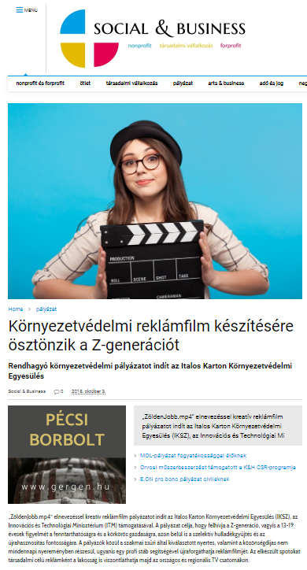

Környezetvédelmi reklámfilm készítésére ösztönzik a Z-generációt
„ZöldenJobb.mp4” elnevezéssel kreatív reklámfilm pályázatot indít az Italos Karton Környezetvédelmi Egyesülés (IKSZ), az Innovációs és Technológiai Minisztérium (ITM) támogatásával. A pályázat célja, hogy felhívja a Z-generáció, vagyis a 13-19 évesek figyelmét a fenntarthatóságra és a körkörös gazdaságra, azon belül is a szelektív hulladékgyűjtés és az újrahasznosítás fontosságára. A pályázók közül a szakmai zsűri által kiválasztott nyertes, valamint a közönségdíjas nem mindennapi nyereményben részesül, ugyanis egy profi stáb segítségével újraforgathatja reklámfilmjét. Az elkészült spotokat társadalmi célú reklámként a lakosság is viszontláthatja majd az országos és regionális TV csatornákon.
Kreatív reklámfilmmel a környezetvédelemért
Sajnos még mindig kevés tizenéves tudja, hogy a tejes- és gyümölcsleves dobozok újrahasznosíthatóak, pedig az italos kartondobozok csomagolásának 75 százaléka olyan jó minőségű papír, amelyből akár 6-8 alkalommal is újrapapír termék készíthető. Magyarországon 10-ből még mindig csak 2 italos kartondoboz jut el a szelektív hulladékgyűjtőkbe, ezzel szemben ha odafigyelnénk rá, évente megközelítőleg 38.000 fát menthetnénk meg a kivágástól, pusztán ennek a hulladéktípusnak a szelektív gyűjtésével.
„Szervezetünk azért szervez évek óta edukációs programokat, hogy elősegítse a fiatalok szemléletformálását, környezettudatos magatartását. A most induló reklámfilm pályázatunkkal kifejezetten a Z-generáció tagjaihoz kívánunk szólni a számukra legfontosabb térben, a közösségi médiában, a legkedveltebb szórakozási módon, filmekkel megszólítva őket” – mondta Baka Éva, az Italos Karton Környezetvédelmi Egyesülés ügyvezető igazgatója.
Társadalmi célú reklám, amivel mindenki nyer.
Ami egy percbe belefér
Az általános és középiskolás fiatalok egy rövid, maximum 1 perc hosszúságú kreatív reklámfilm beküldésével pályázhatnak, amelyben a fenntarthatóságra és a szelektív hulladékgyűjtésre hívják fel társaik figyelmét. A pályázók a filmet bármilyen technikai eszközzel, akár mobiltelefonnal is elkészíthetik. A jelentkezés november 12-ig lehetséges. A beküldött pályaművekből az első három helyezettet és az ITM díját egy hat tagból álló szakmai zsűri választja ki.
A zsűrit olyan neves szakemberek alkotják, mint Fazekas Ildikó, az Önszabályzó Reklám Testület főtitkára, dr. Makai Martina, az Innovációs és Technológiai Minisztérium (ITM) fenntartható fejlesztésekért felelős helyettes államtitkára és Regős Ábel díjnyertes filmrendező.
„A természet erőforrásai egyre szűkösebben állnak az emberiség rendelkezésére, ezért a körkörös gazdaság célja, hogy az általunk használt termékek és alapanyagok élettartamát minél jobban meghosszabbítsuk” – mondta dr. Makai Martina, az Innovációs és Technológiai Minisztérium (ITM) fenntartható fejlesztésekért felelős helyettes államtitkára. „Ennek egyik formája az újra-használat, valamint a szelektív hulladékgyűjtés és újrahasznosítás. Bízunk abban, hogy a pályázattal kellő mértékben fel tudjuk hívni a fiatalok figyelmét a téma fontosságára” – tette hozzá.
Társadalmi célú reklám, amivel mindenki nyer
A pályázaton a zsűri és a közönség által a legjobbnak ítélt film, valamint a „Fenntarthatóság díj” készítőinek díja az, hogy egy profi filmes stábbal és professzionális eszközökkel leforgathatja kreatív filmötletét. Az így elkészült környezetvédelmi reklámfilmeket társadalmi célú reklámként sugároztatja majd az IKSZ és az ITM.
Emellett a pályázat:
- első három helyezettje értékes filmes és fotós eszközöket is kap,
- közönségdíjban az a pályamű részesül, amelyik a legtöbb „like”-ot kapja az IKSZ hivatalos Facebook oldalán,
- a forgatási és filmes nyeremények mellett az Innovációs és Technológiai Minisztérium különdíjat – Fenntarthatóság Díjat – ajánl fel annak az alkotó csapatnak, amelyiknek filmje a legjobban mutatja be a fenntarthatóság témakörét. A díjazott nyereménye egy drón.
Bővebb információ ide kattintva érhető el.

MÉDIA: | elmenyem.hu | MÉDIA JELLEMZŐK
DÁTUM: | 2018.10.03. | TÍPUS: | Online
OLDAL: | - | ELÉRÉS: | n/a
HIRDETESI EGYENERTEK (Ft) | n/a | MEGJELENÉS GYAKORISÁGA: | -
CÍM: | Kreatív reklámfilm pályázat szelektív hulladékgyűjtés és újrahasznosítás témában

http://elmenyem.hu/kultura-es-muveszetek/film/kornyezetvedelmi-reklamfilm-keszitesere-osztonzik-a-z-generaciot/

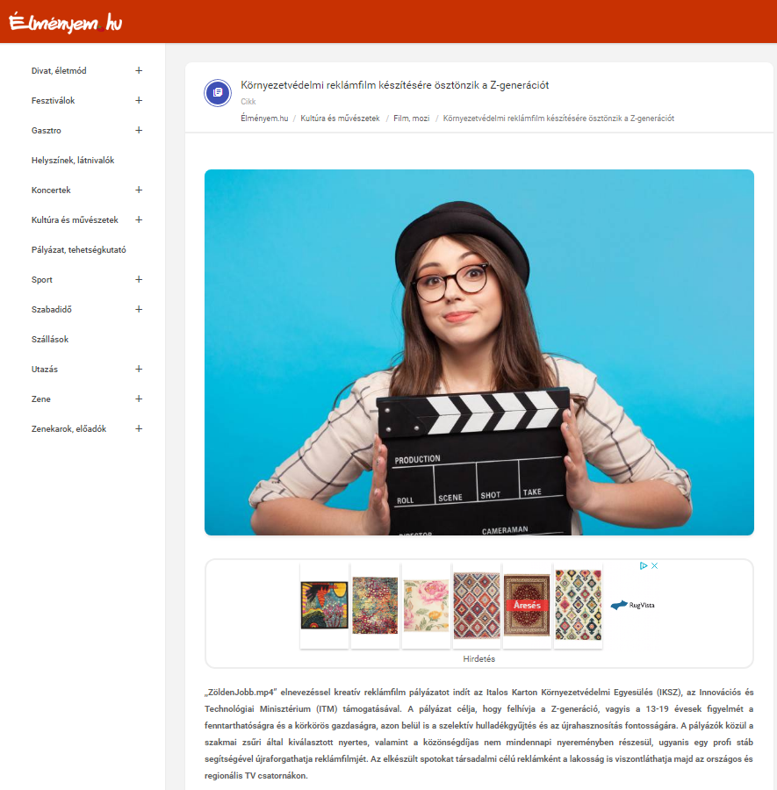

Környezetvédelmi reklámfilm készítésére ösztönzik a Z-generációt
„ZöldenJobb.mp4” elnevezéssel kreatív reklámfilm pályázatot indít az Italos Karton Környezetvédelmi Egyesülés (IKSZ), az Innovációs és Technológiai Minisztérium (ITM) támogatásával. A pályázat célja, hogy felhívja a Z-generáció, vagyis a 13-19 évesek figyelmét a fenntarthatóságra és a körkörös gazdaságra, azon belül is a szelektív hulladékgyűjtés és az újrahasznosítás fontosságára. A pályázók közül a szakmai zsűri által kiválasztott nyertes, valamint a közönségdíjas nem mindennapi nyereményben részesül, ugyanis egy profi stáb segítségével újraforgathatja reklámfilmjét. Az elkészült spotokat társadalmi célú reklámként a lakosság is viszontláthatja majd az országos és regionális TV csatornákon.
Kreatív reklámfilmmel a környezetvédelemért
Sajnos még mindig kevés tizenéves tudja, hogy a tejes- és gyümölcsleves dobozok újrahasznosíthatóak, pedig az italos kartondobozok csomagolásának 75 százaléka olyan jó minőségű papír, amelyből akár 6-8 alkalommal is újrapapír termék készíthető. Magyarországon 10-ből még mindig csak 2 italos kartondoboz jut el a szelektív hulladékgyűjtőkbe, ezzel szemben ha odafigyelnénk rá, évente megközelítőleg 38.000 fát menthetnénk meg a kivágástól, pusztán ennek a hulladéktípusnak a szelektív gyűjtésével.
„Szervezetünk azért szervez évek óta edukációs programokat, hogy elősegítse a fiatalok szemléletformálását, környezettudatos magatartását. A most induló reklámfilm pályázatunkkal kifejezetten a Z-generáció tagjaihoz kívánunk szólni a számukra legfontosabb térben, a közösségi médiában, a legkedveltebb szórakozási módon, filmekkel megszólítva őket” – mondta Baka Éva, az Italos Karton Környezetvédelmi Egyesülés ügyvezető igazgatója.
Ami egy percbe belefér
Az általános és középiskolás fiatalok egy rövid, maximum 1 perc hosszúságú kreatív reklámfilm beküldésével pályázhatnak, amelyben a fenntarthatóságra és a szelektív hulladékgyűjtésre hívják fel társaik figyelmét. A pályázók a filmet bármilyen technikai eszközzel, akár mobiltelefonnal is elkészíthetik. A jelentkezés november 12-ig lehetséges. A beküldött pályaművekből az első három helyezettet és az ITM díját egy hat tagból álló szakmai zsűri választja ki.
A zsűrit olyan neves szakemberek alkotják, mint Fazekas Ildikó, az Önszabályzó Reklám Testület főtitkára, dr. Makai Martina, az Innovációs és Technológiai Minisztérium (ITM) fenntartható fejlesztésekért felelős helyettes államtitkára és Regős Ábel díjnyertes filmrendező.
„A természet erőforrásai egyre szűkösebben állnak az emberiség rendelkezésére, ezért a körkörös gazdaság célja, hogy az általunk használt termékek és alapanyagok élettartamát minél jobban meghosszabbítsuk” – mondta dr. Makai Martina, az Innovációs és Technológiai Minisztérium (ITM) fenntartható fejlesztésekért felelős helyettes államtitkára. „Ennek egyik formája az újra-használat, valamint a szelektív hulladékgyűjtés és újrahasznosítás. Bízunk abban, hogy a pályázattal kellő mértékben fel tudjuk hívni a fiatalok figyelmét a téma fontosságára” – tette hozzá.
Társadalmi célú reklám, amivel mindenki nyer
A pályázaton a zsűri és a közönség által a legjobbnak ítélt film, valamint a „Fenntarthatóság díj” készítőinek díja az, hogy egy profi filmes stábbal és professzionális eszközökkel leforgathatja kreatív filmötletét. Az így elkészült környezetvédelmi reklámfilmeket társadalmi célú reklámként sugároztatja majd az IKSZ és az ITM.
Emellett a pályázat:
első három helyezettje értékes filmes és fotós eszközöket is kap,
közönségdíjban az a pályamű részesül, amelyik a legtöbb „like”-ot kapja az IKSZ hivatalos Facebook oldalán,
a forgatási és filmes nyeremények mellett az Innovációs és Technológiai Minisztérium különdíjat – Fenntarthatóság Díjat – ajánl fel annak az alkotó csapatnak, amelyiknek filmje a legjobban mutatja be a fenntarthatóság témakörét. A díjazott nyereménye egy drón.

MÉDIA: | ingreen.hu | MÉDIA JELLEMZŐK
DÁTUM: | 2018.10.02. | TÍPUS: | Online
OLDAL: | - | ELÉRÉS: | n/a
HIRDETESI EGYENERTEK (Ft) | 40 000 | MEGJELENÉS GYAKORISÁGA: | -
CÍM: | „ZöldenJobb.mp4”

http://ingreen.hu/kornyezetkultura/zoldenjobb-mp4/

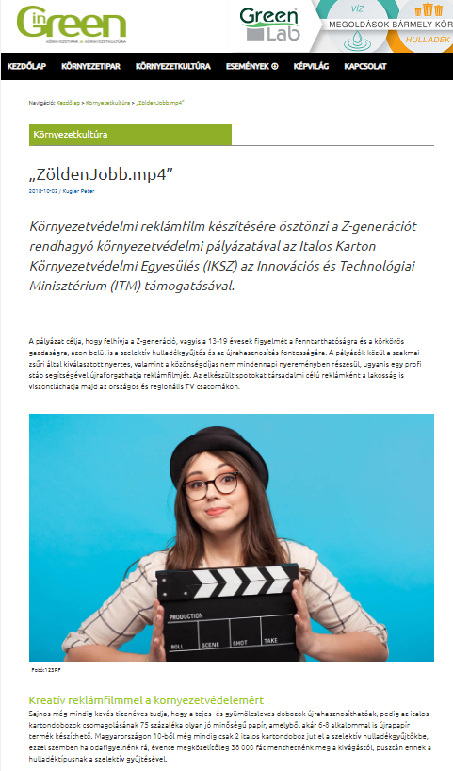

„ZöldenJobb.mp4”
Környezetvédelmi reklámfilm készítésére ösztönzi a Z-generációt rendhagyó környezetvédelmi pályázatával az Italos Karton Környezetvédelmi Egyesülés (IKSZ) az Innovációs és Technológiai Minisztérium (ITM) támogatásával.
A pályázat célja, hogy felhívja a Z-generáció, vagyis a 13-19 évesek figyelmét a fenntarthatóságra és a körkörös gazdaságra, azon belül is a szelektív hulladékgyűjtés és az újrahasznosítás fontosságára. A pályázók közül a szakmai zsűri által kiválasztott nyertes, valamint a közönségdíjas nem mindennapi nyereményben részesül, ugyanis egy profi stáb segítségével újraforgathatja reklámfilmjét. Az elkészült spotokat társadalmi célú reklámként a lakosság is viszontláthatja majd az országos és regionális TV csatornákon.
Kreatív reklámfilmmel a környezetvédelemért
Sajnos még mindig kevés tizenéves tudja, hogy a tejes- és gyümölcsleves dobozok újrahasznosíthatóak, pedig az italos kartondobozok csomagolásának 75 százaléka olyan jó minőségű papír, amelyből akár 6-8 alkalommal is újrapapír termék készíthető. Magyarországon 10-ből még mindig csak 2 italos kartondoboz jut el a szelektív hulladékgyűjtőkbe, ezzel szemben ha odafigyelnénk rá, évente megközelítőleg 38 000 fát menthetnénk meg a kivágástól, pusztán ennek a hulladéktípusnak a szelektív gyűjtésével.
„Szervezetünk azért szervez évek óta edukációs programokat, hogy elősegítse a fiatalok szemléletformálását, környezettudatos magatartását. A most induló reklámfilm pályázatunkkal kifejezetten a Z-generáció tagjaihoz kívánunk szólni a számukra legfontosabb térben, a közösségi médiában, a legkedveltebb szórakozási módon, filmekkel megszólítva őket” – mondta Baka Éva, az IKSZ ügyvezető igazgatója.
Ami egy percbe belefér
Az általános és középiskolás fiatalok egy rövid, maximum 1 perc hosszúságú kreatív reklámfilm beküldésével pályázhatnak, amelyben a fenntarthatóságra és a szelektív hulladékgyűjtésre hívják fel társaik figyelmét. A pályázók a filmet bármilyen technikai eszközzel, akár mobiltelefonnal is elkészíthetik. A jelentkezés november 12-ig lehetséges. A beküldött pályaművekből az első három helyezettet és az ITM díját egy hat tagból álló szakmai zsűri választja ki.
A zsűrit olyan neves szakemberek alkotják, mint Fazekas Ildikó, az Önszabályzó Reklám Testület főtitkára, dr. Makai Martina, az ITM fennntartható fejlesztésekért felelős helyettes államtitkára és Regős Ábel díjnyertes filmrendező.
„A természet erőforrásai egyre szűkösebben állnak az emberiség rendelkezésére, ezért a körkörös gazdaság célja, hogy az általunk használt termékek és alapanyagok élettartamát minél jobban meghosszabbítsuk” – mondta dr. Makai Martina, az Innovációs és Technológiai Minisztérium (ITM) fenntartható fejlesztésekért felelős helyettes államtitkára. „Ennek egyik formája az újra-használat, valamint a szelektív hulladékgyűjtés és újrahasznosítás. Bízunk abban, hogy a pályázattal kellő mértékben fel tudjuk hívni a fiatalok figyelmét a téma fontosságára” – tette hozzá.

Társadalmi célú reklám, amivel mindenki nyer
A pályázaton a zsűri és a közönség által a legjobbnak ítélt film, valamint a „Fenntarthatóság díj” készítőinek díja az, hogy egy profi filmes stábbal és professzionális eszközökkel leforgathatja kreatív filmötletét. Az így elkészült környezetvédelmi reklámfilmeket társadalmi célú reklámként sugároztatja majd az IKSZ és az ITM.
Emellett a pályázat:
– első három helyezettje értékes filmes és fotós eszközöket is kap,
– közönségdíjban az a pályamű részesül, amelyik a legtöbb „like”-ot kapja az IKSZ hivatalos Facebook oldalán,
– a forgatási és filmes nyeremények mellett az Innovációs és Technológiai Minisztérium különdíjat – Fenntarthatóság Díjat – ajánl fel annak az alkotó csapatnak, amelyiknek filmje a legjobban mutatja be a fenntarthatóság témakörét. A díjazott nyereménye egy drón.

MÉDIA: | profit7.hu | MÉDIA JELLEMZŐK
DÁTUM: | 2018.10.02. | TÍPUS: | Online
OLDAL: | - | ELÉRÉS: | n/a
HIRDETESI EGYENERTEK (Ft) | n/a | MEGJELENÉS GYAKORISÁGA: | -
CÍM: | Rendhagyó környezetvédelmi pályázat indul

http://profit7.hu/palyazat/rendhagyo-kornyezetvedelmi-palyazat-indul

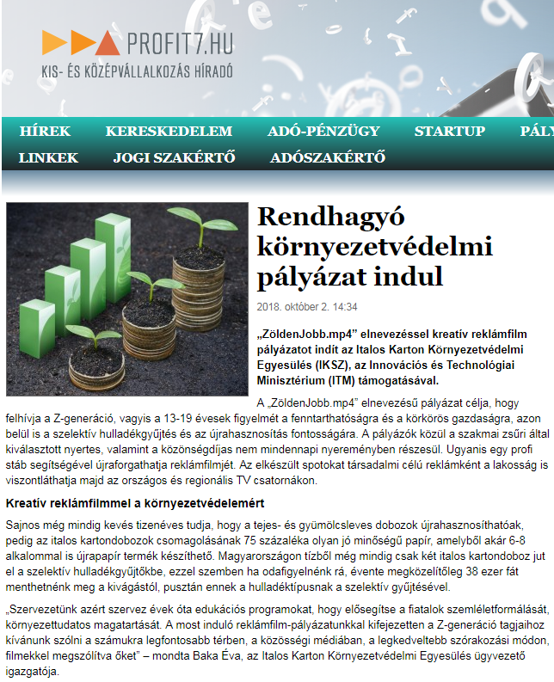

Rendhagyó környezetvédelmi pályázat indul
„ZöldenJobb.mp4” elnevezéssel kreatív reklámfilm pályázatot indít az Italos Karton Környezetvédelmi Egyesülés (IKSZ), az Innovációs és Technológiai Minisztérium (ITM) támogatásával.
A „ZöldenJobb.mp4” elnevezésű pályázat célja, hogy felhívja a Z-generáció, vagyis a 13-19 évesek figyelmét a fenntarthatóságra és a körkörös gazdaságra, azon belül is a szelektív hulladékgyűjtés és az újrahasznosítás fontosságára. A pályázók közül a szakmai zsűri által kiválasztott nyertes, valamint a közönségdíjas nem mindennapi nyereményben részesül. Ugyanis egy profi stáb segítségével újraforgathatja reklámfilmjét. Az elkészült spotokat társadalmi célú reklámként a lakosság is viszontláthatja majd az országos és regionális TV csatornákon.
Kreatív reklámfilmmel a környezetvédelemért
Sajnos még mindig kevés tizenéves tudja, hogy a tejes- és gyümölcsleves dobozok újrahasznosíthatóak, pedig az italos kartondobozok csomagolásának 75 százaléka olyan jó minőségű papír, amelyből akár 6-8 alkalommal is újrapapír termék készíthető. Magyarországon tízből még mindig csak két italos kartondoboz jut el a szelektív hulladékgyűjtőkbe, ezzel szemben ha odafigyelnénk rá, évente megközelítőleg 38 ezer fát menthetnénk meg a kivágástól, pusztán ennek a hulladéktípusnak a szelektív gyűjtésével.
„Szervezetünk azért szervez évek óta edukációs programokat, hogy elősegítse a fiatalok szemléletformálását, környezettudatos magatartását. A most induló reklámfilm-pályázatunkkal kifejezetten a Z-generáció tagjaihoz kívánunk szólni a számukra legfontosabb térben, a közösségi médiában, a legkedveltebb szórakozási módon, filmekkel megszólítva őket” – mondta Baka Éva, az Italos Karton Környezetvédelmi Egyesülés ügyvezető igazgatója.
Ami egy percbe belefér
Az általános és középiskolás fiatalok egy rövid, maximum egy perc hosszúságú kreatív reklámfilm beküldésével pályázhatnak, amelyben a fenntarthatóságra és a szelektív hulladékgyűjtésre hívják fel társaik figyelmét. A pályázók a filmet bármilyen technikai eszközzel, akár mobiltelefonnal is elkészíthetik. A jelentkezés november 12-ig lehetséges. A beküldött pályaművekből az első három helyezettet és az ITM díját egy hat tagból álló szakmai zsűri választja ki.
A zsűrit olyan neves szakemberek alkotják, mint Fazekas Ildikó, az Önszabályzó Reklám Testület főtitkára, Makai Martina, az Innovációs és Technológiai Minisztérium (ITM) fenntartható fejlesztésekért felelős helyettes államtitkára és Regős Ábel díjnyertes filmrendező.
„A természet erőforrásai egyre szűkösebben állnak az emberiség rendelkezésére, ezért a körkörös gazdaság célja, hogy az általunk használt termékek és alapanyagok élettartamát minél jobban meghosszabbítsuk” – fogalmazott Makai Martina. „Ennek egyik formája az újra-használat, valamint a szelektív hulladékgyűjtés és újrahasznosítás. Bízunk abban, hogy a pályázattal kellő mértékben fel tudjuk hívni a fiatalok figyelmét a téma fontosságára” – tette hozzá.
Társadalmi célú reklám, amivel mindenki nyer
A pályázaton a zsűri és a közönség által a legjobbnak ítélt film, valamint a „Fenntarthatóság díj” készítőinek díja az, hogy egy profi filmes stábbal és professzionális eszközökkel leforgathatja kreatív filmötletét. Az így elkészült környezetvédelmi reklámfilmeket társadalmi célú reklámként sugároztatja majd az IKSZ és az ITM.
Emellett a pályázat:
első három helyezettje értékes filmes és fotós eszközöket is kap,
közönségdíjban az a pályamű részesül, amelyik a legtöbb „like”-ot kapja az IKSZ hivatalos Facebook oldalán,
a forgatási és filmes nyeremények mellett az Innovációs és Technológiai Minisztérium különdíjat – Fenntarthatóság Díjat – ajánl fel annak az alkotó csapatnak, amelyiknek filmje a legjobban mutatja be a fenntarthatóság témakörét. A díjazott nyereménye egy drón.

MÉDIA: | maihirlap.hu | MÉDIA JELLEMZŐK
DÁTUM: | 2018.10.04. | TÍPUS: | Online
OLDAL: | - | ELÉRÉS: | n/a
HIRDETESI EGYENERTEK (Ft) | n/a | MEGJELENÉS GYAKORISÁGA: | -
CÍM: | Környezetvédelmi reklámfilm készítésére ösztönzik a Z-generációt

http://www.maihirlap.hu/hir.php?CIKKID=41374

Környezetvédelmi reklámfilm készítésére ösztönzik a Z-generációt
ZöldenJobb.mp4 - elnevezéssel kreatív reklámfilm pályázatot indít az Italos Karton Környezetvédelmi Egyesülés (IKSZ), az Innovációs és Technológiai Minisztérium (ITM) támogatásával.
A pályázat célja, hogy felhívja a Z-generáció, vagyis a 13-19 évesek figyelmét a fenntarthatóságra és a körkörös gazdaságra, azon belül is a szelektív hulladékgyűjtés és az újrahasznosítás fontosságára. A pályázók közül a szakmai zsűri által kiválasztott nyertes, valamint a közönségdíjas nem mindennapi nyereményben részesül, ugyanis egy profi stáb segítségével újraforgathatja reklámfilmjét. Az elkészült spotokat társadalmi célú reklámként a lakosság is viszontláthatja majd az országos és regionális TV csatornákon.
Sajnos még mindig kevés tizenéves tudja, hogy a tejes- és gyümölcsleves dobozok újrahasznosíthatóak, pedig az italos kartondobozok csomagolásának 75 százaléka olyan jó minőségű papír, amelyből akár 6-8 alkalommal is újrapapír termék készíthető. Magyarországon 10-ből még mindig csak 2 italos kartondoboz jut el a szelektív hulladékgyűjtőkbe, ezzel szemben ha odafigyelnénk rá, évente megközelítőleg 38.000 fát menthetnénk meg a kivágástól, pusztán ennek a hulladéktípusnak a szelektív gyűjtésével.
„Szervezetünk azért szervez évek óta edukációs programokat, hogy elősegítse a fiatalok szemléletformálását, környezettudatos magatartását. A most induló reklámfilm pályázatunkkal kifejezetten a Z-generáció tagjaihoz kívánunk szólni a számukra legfontosabb térben, a közösségi médiában, a legkedveltebb szórakozási módon, filmekkel megszólítva őket” - mondta Baka Éva, az Italos Karton Környezetvédelmi Egyesülés ügyvezető igazgatója.
Az általános és középiskolás fiatalok egy rövid, maximum 1 perc hosszúságú kreatív reklámfilm beküldésével pályázhatnak, amelyben a fenntarthatóságra és a szelektív hulladékgyűjtésre hívják fel társaik figyelmét. A pályázók a filmet bármilyen technikai eszközzel, akár mobiltelefonnal is elkészíthetik. A jelentkezés november 12-ig lehetséges. A beküldött pályaművekből az első három helyezettet és az ITM díját egy hat tagból álló szakmai zsűri választja ki.
A zsűrit olyan neves szakemberek alkotják, mint Fazekas Ildikó, az Önszabályzó Reklám Testület főtitkára, dr. Makai Martina, az Innovációs és Technológiai Minisztérium (ITM) fenntartható fejlesztésekért felelős helyettes államtitkára és Regős Ábel díjnyertes filmrendező.
„A természet erőforrásai egyre szűkösebben állnak az emberiség rendelkezésére, ezért a körkörös gazdaság célja, hogy az általunk használt termékek és alapanyagok élettartamát minél jobban meghosszabbítsuk” -  mondta dr. Makai Martina, az Innovációs és Technológiai Minisztérium (ITM) fenntartható fejlesztésekért felelős helyettes államtitkára. ”Ennek egyik formája az újra-használat, valamint a szelektív hulladékgyűjtés és újrahasznosítás. Bízunk abban, hogy a pályázattal kellő mértékben fel tudjuk hívni a fiatalok figyelmét a téma fontosságára”- tette hozzá.
A pályázaton a zsűri és a közönség által a legjobbnak ítélt film, valamint a Fenntarthatóság díj készítőinek díja az, hogy egy profi filmes stábbal és professzionális eszközökkel leforgathatja kreatív filmötletét. Az így elkészült környezetvédelmi reklámfilmeket társadalmi célú reklámként sugároztatja majd az IKSZ és az ITM.

MÉDIA: | sikeresceg.co.hu | MÉDIA JELLEMZŐK
DÁTUM: | 2018.10.03. | TÍPUS: | Online
OLDAL: | - | ELÉRÉS: | n/a
HIRDETESI EGYENERTEK (Ft) | n/a | MEGJELENÉS GYAKORISÁGA: | -
CÍM: | Rendhagyó környezetvédelmi pályázat indul

https://sikeresceg.co.hu/palyazatok/2018/10/03/rendhagyo-kornyezetvedelmi-palyazat-indul.html

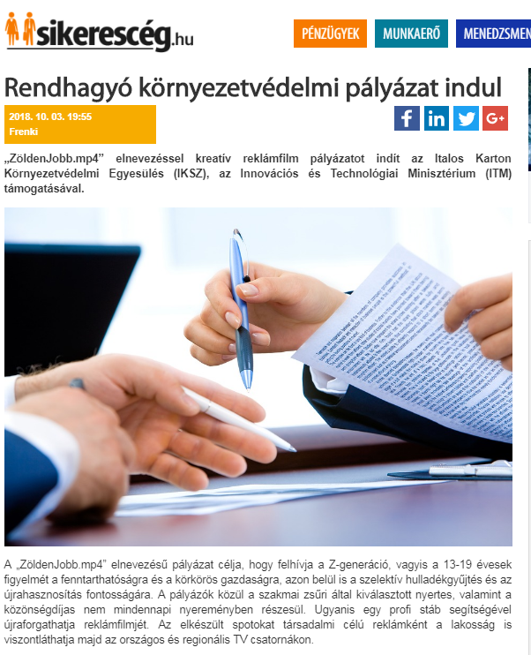

Rendhagyó környezetvédelmi pályázat indul
„ZöldenJobb.mp4” elnevezéssel kreatív reklámfilm pályázatot indít az Italos Karton Környezetvédelmi Egyesülés (IKSZ), az Innovációs és Technológiai Minisztérium (ITM) támogatásával.
A „ZöldenJobb.mp4” elnevezésű pályázat célja, hogy felhívja a Z-generáció, vagyis a 13-19 évesek figyelmét a fenntarthatóságra és a körkörös gazdaságra, azon belül is a szelektív hulladékgyűjtés és az újrahasznosítás fontosságára. A pályázók közül a szakmai zsűri által kiválasztott nyertes, valamint a közönségdíjas nem mindennapi nyereményben részesül. Ugyanis egy profi stáb segítségével újraforgathatja reklámfilmjét. Az elkészült spotokat társadalmi célú reklámként a lakosság is viszontláthatja majd az országos és regionális TV csatornákon.
Kreatív reklámfilmmel a környezetvédelemért
Sajnos még mindig kevés tizenéves tudja, hogy a tejes- és gyümölcsleves dobozok újrahasznosíthatóak, pedig az italos kartondobozok csomagolásának 75 százaléka olyan jó minőségű papír, amelyből akár 6-8 alkalommal is újrapapír termék készíthető. Magyarországon tízből még mindig csak két italos kartondoboz jut el a szelektív hulladékgyűjtőkbe, ezzel szemben ha odafigyelnénk rá, évente megközelítőleg 38 ezer fát menthetnénk meg a kivágástól, pusztán ennek a hulladéktípusnak a szelektív gyűjtésével.
„Szervezetünk azért szervez évek óta edukációs programokat, hogy elősegítse a fiatalok szemléletformálását, környezettudatos magatartását. A most induló reklámfilm-pályázatunkkal kifejezetten a Z-generáció tagjaihoz kívánunk szólni a számukra legfontosabb térben, a közösségi médiában, a legkedveltebb szórakozási módon, filmekkel megszólítva őket” – mondta Baka Éva, az Italos Karton Környezetvédelmi Egyesülés ügyvezető igazgatója.
Ami egy percbe belefér
Az általános és középiskolás fiatalok egy rövid, maximum egy perc hosszúságú kreatív reklámfilm beküldésével pályázhatnak, amelyben a fenntarthatóságra és a szelektív hulladékgyűjtésre hívják fel társaik figyelmét. A pályázók a filmet bármilyen technikai eszközzel, akár mobiltelefonnal is elkészíthetik. A jelentkezés november 12-ig lehetséges. A beküldött pályaművekből az első három helyezettet és az ITM díját egy hat tagból álló szakmai zsűri választja ki.
A zsűrit olyan neves szakemberek alkotják, mint Fazekas Ildikó, az Önszabályzó Reklám Testület főtitkára, Makai Martina, az Innovációs és Technológiai Minisztérium (ITM) fenntartható fejlesztésekért felelős helyettes államtitkára és Regős Ábel díjnyertes filmrendező.
„A természet erőforrásai egyre szűkösebben állnak az emberiség rendelkezésére, ezért a körkörös gazdaság célja, hogy az általunk használt termékek és alapanyagok élettartamát minél jobban meghosszabbítsuk” – fogalmazott Makai Martina. „Ennek egyik formája az újra-használat, valamint a szelektív hulladékgyűjtés és újrahasznosítás. Bízunk abban, hogy a pályázattal kellő mértékben fel tudjuk hívni a fiatalok figyelmét a téma fontosságára” – tette hozzá.
Társadalmi célú reklám, amivel mindenki nyer
A pályázaton a zsűri és a közönség által a legjobbnak ítélt film, valamint a „Fenntarthatóság díj” készítőinek díja az, hogy egy profi filmes stábbal és professzionális eszközökkel leforgathatja kreatív filmötletét. Az így elkészült környezetvédelmi reklámfilmeket társadalmi célú reklámként sugároztatja majd az IKSZ és az ITM.
Emellett a pályázat:
első három helyezettje értékes filmes és fotós eszközöket is kap,
közönségdíjban az a pályamű részesül, amelyik a legtöbb „like”-ot kapja az IKSZ hivatalos Facebook oldalán,
a forgatási és filmes nyeremények mellett az Innovációs és Technológiai Minisztérium különdíjat – Fenntarthatóság Díjat – ajánl fel annak az alkotó csapatnak, amelyiknek filmje a legjobban mutatja be a fenntarthatóság témakörét. A díjazott nyereménye egy drón.

MÉDIA: | felfedezomagazin.hu | MÉDIA JELLEMZŐK
DÁTUM: | 2018.10.04. | TÍPUS: | Online
OLDAL: | - | ELÉRÉS: | n/a
HIRDETESI EGYENERTEK (Ft) | n/a | MEGJELENÉS GYAKORISÁGA: | -
CÍM: | Környezetvédelmi reklámfilm készítésére ösztönzik a Z-generációt

http://felfedezomagazin.hu/kornyezetvedelmi-reklamfilm-keszitesere-osztonzik-a-z-generaciot/

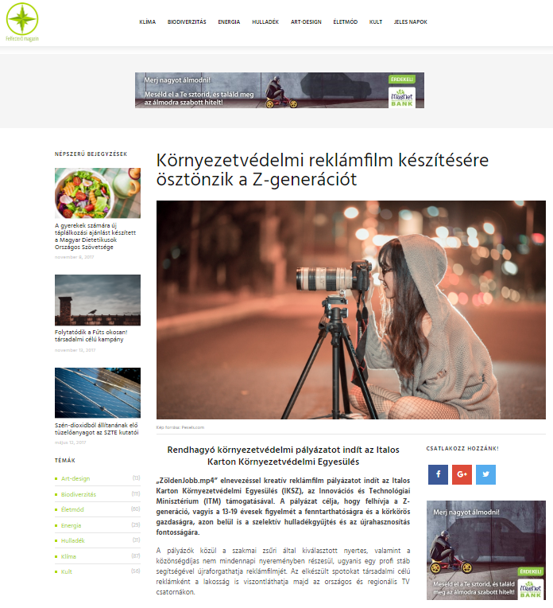

Környezetvédelmi reklámfilm készítésére ösztönzik a Z-generációt
Rendhagyó környezetvédelmi pályázatot indít az Italos Karton Környezetvédelmi Egyesülés
„ZöldenJobb.mp4” elnevezéssel kreatív reklámfilm pályázatot indít az Italos Karton Környezetvédelmi Egyesülés (IKSZ), az Innovációs és Technológiai Minisztérium (ITM) támogatásával. A pályázat célja, hogy felhívja a Z-generáció, vagyis a 13-19 évesek figyelmét a fenntarthatóságra és a körkörös gazdaságra, azon belül is a szelektív hulladékgyűjtés és az újrahasznosítás fontosságára.
A pályázók közül a szakmai zsűri által kiválasztott nyertes, valamint a közönségdíjas nem mindennapi nyereményben részesül, ugyanis egy profi stáb segítségével újraforgathatja reklámfilmjét. Az elkészült spotokat társadalmi célú reklámként a lakosság is viszontláthatja majd az országos és regionális TV csatornákon.
Kreatív reklámfilmmel a környezetvédelemért
Sajnos még mindig kevés tizenéves tudja, hogy a tejes- és gyümölcsleves dobozok újrahasznosíthatóak, pedig az italos kartondobozok csomagolásának 75 százaléka olyan jó minőségű papír, amelyből akár 6-8 alkalommal is újrapapír termék készíthető. Magyarországon 10-ből még mindig csak 2 italos kartondoboz jut el a szelektív hulladékgyűjtőkbe, ezzel szemben ha odafigyelnénk rá, évente megközelítőleg 38.000 fát menthetnénk meg a kivágástól, pusztán ennek a hulladéktípusnak a szelektív gyűjtésével.
„Szervezetünk azért szervez évek óta edukációs programokat, hogy elősegítse a fiatalok szemléletformálását, környezettudatos magatartását. A most induló reklámfilm pályázatunkkal kifejezetten a Z-generáció tagjaihoz kívánunk szólni a számukra legfontosabb térben, a közösségi médiában, a legkedveltebb szórakozási módon, filmekkel megszólítva őket” – mondta Baka Éva, az Italos Karton Környezetvédelmi Egyesülés ügyvezető igazgatója.
Ami egy percbe belefér
Az általános és középiskolás fiatalok egy rövid, maximum 1 perc hosszúságú kreatív reklámfilm beküldésével pályázhatnak, amelyben a fenntarthatóságra és a szelektív hulladékgyűjtésre hívják fel társaik figyelmét. A pályázók a filmet bármilyen technikai eszközzel, akár mobiltelefonnal is elkészíthetik. A jelentkezés november 12-ig lehetséges. A beküldött pályaművekből az első három helyezettet és az ITM díját egy hat tagból álló szakmai zsűri választja ki.

A zsűrit olyan neves szakemberek alkotják, mint Fazekas Ildikó, az Önszabályzó Reklám Testület főtitkára, dr. Makai Martina, az Innovációs és Technológiai Minisztérium (ITM) fenntartható fejlesztésekért felelős helyettes államtitkára és Regős Ábel díjnyertes filmrendező.
„A természet erőforrásai egyre szűkösebben állnak az emberiség rendelkezésére, ezért a körkörös gazdaság célja, hogy az általunk használt termékek és alapanyagok élettartamát minél jobban meghosszabbítsuk” – mondta dr. Makai Martina, az Innovációs és Technológiai Minisztérium (ITM) fenntartható fejlesztésekért felelős helyettes államtitkára. „Ennek egyik formája az újra-használat, valamint a szelektív hulladékgyűjtés és újrahasznosítás. Bízunk abban, hogy a pályázattal kellő mértékben fel tudjuk hívni a fiatalok figyelmét a téma fontosságára” – tette hozzá.
Társadalmi célú reklám, amivel mindenki nyer
A pályázaton a zsűri és a közönség által a legjobbnak ítélt film, valamint a „Fenntarthatóság díj” készítőinek díja az, hogy egy profi filmes stábbal és professzionális eszközökkel leforgathatja kreatív filmötletét. Az így elkészült környezetvédelmi reklámfilmeket társadalmi célú reklámként sugároztatja majd az IKSZ és az ITM.
Emellett a pályázat:
első három helyezettje értékes filmes és fotós eszközöket is kap,
közönségdíjban az a pályamű részesül, amelyik a legtöbb „like”-ot kapja az IKSZ hivatalos Facebook oldalán,
a forgatási és filmes nyeremények mellett az Innovációs és Technológiai Minisztérium különdíjat – Fenntarthatóság Díjat – ajánl fel annak az alkotó csapatnak, amelyiknek filmje a legjobban mutatja be a fenntarthatóság témakörét. A díjazott nyereménye egy drón.

MÉDIA: | Inforádió (2x) | MÉDIA JELLEMZŐK
DÁTUM: | 2018.10.02. | TÍPUS: | Electronic
OLDAL: | - | ELÉRÉS: | 90 000
HIRDETESI EGYENERTEK (Ft) | 468 000 | MEGJELENÉS GYAKORISÁGA: | -
CÍM: | Interjú Baka Évával

http://www.premiercom.hu/download/IKSZ/IKSZ_Zöldenjobb_MP4_InfoRádió_2018_10_02.wav

MÉDIA: | magyarorszag24.hu | MÉDIA JELLEMZŐK
DÁTUM: | 2018.10.05. | TÍPUS: | Online
OLDAL: | - | ELÉRÉS: | n/a
HIRDETESI EGYENERTEK (Ft) | n/a | MEGJELENÉS GYAKORISÁGA: | -
CÍM: | Környezetvédelmi reklámfilm készítésére ösztönzik a Z-generációt

http://www.magyarorszag24.hu/hir.php?CIKKID=41374

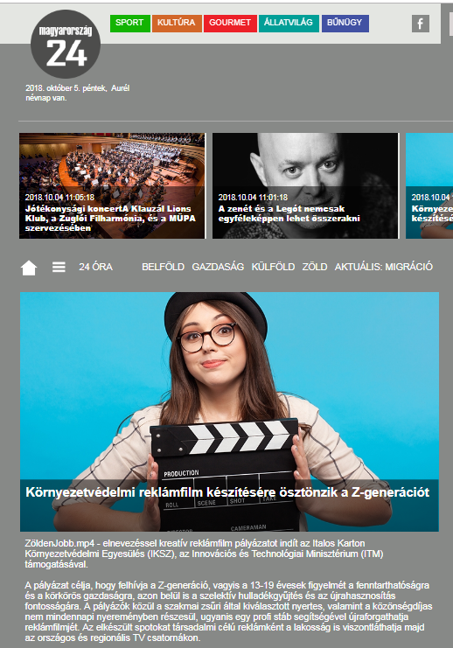

Környezetvédelmi reklámfilm készítésére ösztönzik a Z-generációt
ZöldenJobb.mp4 - elnevezéssel kreatív reklámfilm pályázatot indít az Italos Karton Környezetvédelmi Egyesülés (IKSZ), az Innovációs és Technológiai Minisztérium (ITM) támogatásával.
A pályázat célja, hogy felhívja a Z-generáció, vagyis a 13-19 évesek figyelmét a fenntarthatóságra és a körkörös gazdaságra, azon belül is a szelektív hulladékgyűjtés és az újrahasznosítás fontosságára. A pályázók közül a szakmai zsűri által kiválasztott nyertes, valamint a közönségdíjas nem mindennapi nyereményben részesül, ugyanis egy profi stáb segítségével újraforgathatja reklámfilmjét. Az elkészült spotokat társadalmi célú reklámként a lakosság is viszontláthatja majd az országos és regionális TV csatornákon.
Sajnos még mindig kevés tizenéves tudja, hogy a tejes- és gyümölcsleves dobozok újrahasznosíthatóak, pedig az italos kartondobozok csomagolásának 75 százaléka olyan jó minőségű papír, amelyből akár 6-8 alkalommal is újrapapír termék készíthető. Magyarországon 10-ből még mindig csak 2 italos kartondoboz jut el a szelektív hulladékgyűjtőkbe, ezzel szemben ha odafigyelnénk rá, évente megközelítőleg 38.000 fát menthetnénk meg a kivágástól, pusztán ennek a hulladéktípusnak a szelektív gyűjtésével.
Szervezetünk azért szervez évek óta edukációs programokat, hogy elősegítse a fiatalok szemléletformálását, környezettudatos magatartását. A most induló reklámfilm pályázatunkkal kifejezetten a Z-generáció tagjaihoz kívánunk szólni a számukra legfontosabb térben, a közösségi médiában, a legkedveltebb szórakozási módon, filmekkel megszólítva őket  mondta Baka Éva, az Italos Karton Környezetvédelmi Egyesülés ügyvezető igazgatója.
Az általános és középiskolás fiatalok egy rövid, maximum 1 perc hosszúságú kreatív reklámfilm beküldésével pályázhatnak, amelyben a fenntarthatóságra és a szelektív hulladékgyűjtésre hívják fel társaik figyelmét. A pályázók a filmet bármilyen technikai eszközzel, akár mobiltelefonnal is elkészíthetik. A jelentkezés november 12-ig lehetséges. A beküldött pályaművekből az első három helyezettet és az ITM díját egy hat tagból álló szakmai zsűri választja ki.
A zsűrit olyan neves szakemberek alkotják, mint Fazekas Ildikó, az Önszabályzó Reklám Testület főtitkára, dr. Makai Martina, az Innovációs és Technológiai Minisztérium (ITM) fenntartható fejlesztésekért felelős helyettes államtitkára és Regős Ábel díjnyertes filmrendező.
A természet erőforrásai egyre szűkösebben állnak az emberiség rendelkezésére, ezért a körkörös gazdaság célja, hogy az általunk használt termékek és alapanyagok élettartamát minél jobban meghosszabbítsuk  mondta dr. Makai Martina, az Innovációs és Technológiai Minisztérium (ITM) fenntartható fejlesztésekért felelős helyettes államtitkára. Ennek egyik formája az újra-használat, valamint a szelektív hulladékgyűjtés és újrahasznosítás. Bízunk abban, hogy a pályázattal kellő mértékben fel tudjuk hívni a fiatalok figyelmét a téma fontosságára  tette hozzá.
A pályázaton a zsűri és a közönség által a legjobbnak ítélt film, valamint a Fenntarthatóság díj készítőinek díja az, hogy egy profi filmes stábbal és professzionális eszközökkel leforgathatja kreatív filmötletét. Az így elkészült környezetvédelmi reklámfilmeket társadalmi célú reklámként sugároztatja majd az IKSZ és az ITM.

MÉDIA: | zip.hu | MÉDIA JELLEMZŐK
DÁTUM: | 2018.10.04. | TÍPUS: | Online
OLDAL: | - | ELÉRÉS: | n/a
HIRDETESI EGYENERTEK (Ft) | n/a | MEGJELENÉS GYAKORISÁGA: | -
CÍM: | Rendhagyó környezetvédelmi pályázat indul a Z-generációnak

https://www.zip.hu/rendhagyo-kornyezetvedelmi-palyazat-indul-a-z-generacionak

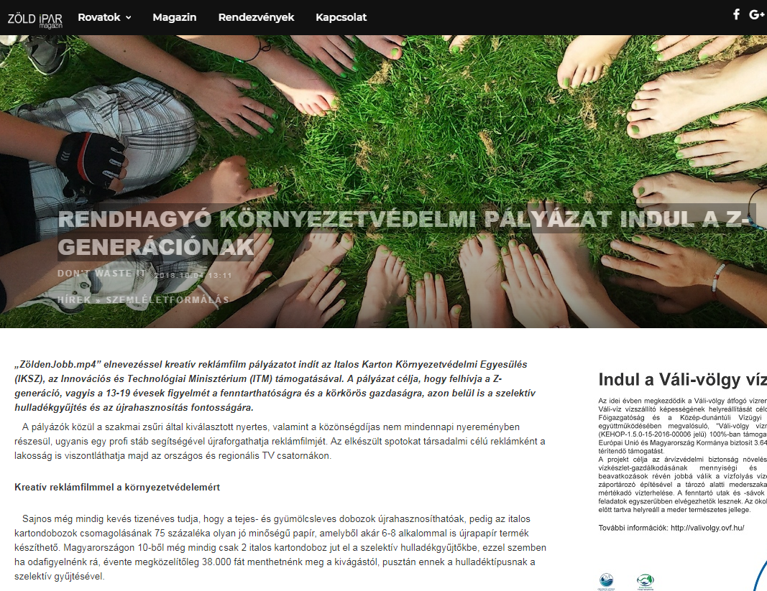

Rendhagyó környezetvédelmi pályázat indul a Z-generációnak
„ZöldenJobb.mp4” elnevezéssel kreatív reklámfilm pályázatot indít az Italos Karton Környezetvédelmi Egyesülés (IKSZ), az Innovációs és Technológiai Minisztérium (ITM) támogatásával. A pályázat célja, hogy felhívja a Z-generáció, vagyis a 13-19 évesek figyelmét a fenntarthatóságra és a körkörös gazdaságra, azon belül is a szelektív hulladékgyűjtés és az újrahasznosítás fontosságára.
A pályázók közül a szakmai zsűri által kiválasztott nyertes, valamint a közönségdíjas nem mindennapi nyereményben részesül, ugyanis egy profi stáb segítségével újraforgathatja reklámfilmjét. Az elkészült spotokat társadalmi célú reklámként a lakosság is viszontláthatja majd az országos és regionális TV csatornákon.
Kreatív reklámfilmmel a környezetvédelemért
Sajnos még mindig kevés tizenéves tudja, hogy a tejes- és gyümölcsleves dobozok újrahasznosíthatóak, pedig az italos kartondobozok csomagolásának 75 százaléka olyan jó minőségű papír, amelyből akár 6-8 alkalommal is újrapapír termék készíthető. Magyarországon 10-ből még mindig csak 2 italos kartondoboz jut el a szelektív hulladékgyűjtőkbe, ezzel szemben ha odafigyelnénk rá, évente megközelítőleg 38.000 fát menthetnénk meg a kivágástól, pusztán ennek a hulladéktípusnak a szelektív gyűjtésével.
„Szervezetünk azért szervez évek óta edukációs programokat, hogy elősegítse a fiatalok szemléletformálását, környezettudatos magatartását. A most induló reklámfilm pályázatunkkal kifejezetten a Z-generáció tagjaihoz kívánunk szólni a számukra legfontosabb térben, a közösségi médiában, a legkedveltebb szórakozási módon, filmekkel megszólítva őket” – mondta Baka Éva, az Italos Karton Környezetvédelmi Egyesülés ügyvezető igazgatója.
Ami egy percbe belefér
Az általános és középiskolás fiatalok egy rövid, maximum 1 perc hosszúságú kreatív reklámfilm beküldésével pályázhatnak, amelyben a fenntarthatóságra és a szelektív hulladékgyűjtésre hívják fel társaik figyelmét. A pályázók a filmet bármilyen technikai eszközzel, akár mobiltelefonnal is elkészíthetik. A jelentkezés november 12-ig lehetséges. A beküldött pályaművekből az első három helyezettet és az ITM díját egy hat tagból álló szakmai zsűri választja ki.
A zsűrit olyan neves szakemberek alkotják, mint Fazekas Ildikó, az Önszabályzó Reklám Testület főtitkára, dr. Makai Martina, az Innovációs és Technológiai Minisztérium (ITM) fenntartható fejlesztésekért felelős helyettes államtitkára és Regős Ábel díjnyertes filmrendező.
„A természet erőforrásai egyre szűkösebben állnak az emberiség rendelkezésére, ezért a körkörös gazdaság célja, hogy az általunk használt termékek és alapanyagok élettartamát minél jobban meghosszabbítsuk” – mondta dr. Makai Martina, az Innovációs és Technológiai Minisztérium (ITM) fenntartható fejlesztésekért felelős helyettes államtitkára. „Ennek egyik formája az újra-használat, valamint a szelektív hulladékgyűjtés és újrahasznosítás. Bízunk abban, hogy a pályázattal kellő mértékben fel tudjuk hívni a fiatalok figyelmét a téma fontosságára” – tette hozzá.
Társadalmi célú reklám, amivel mindenki nyer
A pályázaton a zsűri és a közönség által a legjobbnak ítélt film, valamint a „Fenntarthatóság díj” készítőinek díja az, hogy egy profi filmes stábbal és professzionális eszközökkel leforgathatja kreatív filmötletét. Az így elkészült környezetvédelmi reklámfilmeket társadalmi célú reklámként sugároztatja majd az IKSZ és az ITM.
Emellett a pályázat:
- első három helyezettje értékes filmes és fotós eszközöket is kap,
- közönségdíjban az a pályamű részesül, amelyik a legtöbb „like”-ot kapja az IKSZ hivatalos Facebook oldalán,
- a forgatási és filmes nyeremények mellett az Innovációs és Technológiai Minisztérium különdíjat – Fenntarthatóság Díjat – ajánl fel annak az alkotó csapatnak, amelyiknek filmje a legjobban mutatja be a fenntarthatóság témakörét. A díjazott nyereménye egy drón.

MÉDIA: | dontwasteit.hu | MÉDIA JELLEMZŐK
DÁTUM: | 2018.10.04. | TÍPUS: | Online
OLDAL: | - | ELÉRÉS: | n/a
HIRDETESI EGYENERTEK (Ft) | 90 000 | MEGJELENÉS GYAKORISÁGA: | -
CÍM: | Rendhagyó környezetvédelmi pályázat indul a Z-generációnak

https://www.dontwasteit.hu/2018/10/04/rendhagyo-kornyezetvedelmi-palyazat-indul-a-z-generacionak/

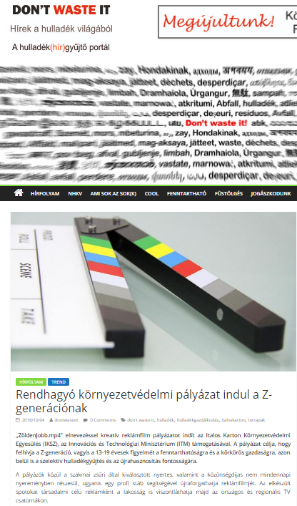

Rendhagyó környezetvédelmi pályázat indul a Z-generációnak
„ZöldenJobb.mp4” elnevezéssel kreatív reklámfilm pályázatot indít az Italos Karton Környezetvédelmi Egyesülés (IKSZ), az Innovációs és Technológiai Minisztérium (ITM) támogatásával. A pályázat célja, hogy felhívja a Z-generáció, vagyis a 13-19 évesek figyelmét a fenntarthatóságra és a körkörös gazdaságra, azon belül is a szelektív hulladékgyűjtés és az újrahasznosítás fontosságára.
A pályázók közül a szakmai zsűri által kiválasztott nyertes, valamint a közönségdíjas nem mindennapi nyereményben részesül, ugyanis egy profi stáb segítségével újraforgathatja reklámfilmjét. Az elkészült spotokat társadalmi célú reklámként a lakosság is viszontláthatja majd az országos és regionális TV csatornákon.
Kreatív reklámfilmmel a környezetvédelemért
Sajnos még mindig kevés tizenéves tudja, hogy a tejes- és gyümölcsleves dobozok újrahasznosíthatóak, pedig az italos kartondobozok csomagolásának 75 százaléka olyan jó minőségű papír, amelyből akár 6-8 alkalommal is újrapapír termék készíthető. Magyarországon 10-ből még mindig csak 2 italos kartondoboz jut el a szelektív hulladékgyűjtőkbe, ezzel szemben ha odafigyelnénk rá, évente megközelítőleg 38.000 fát menthetnénk meg a kivágástól, pusztán ennek a hulladéktípusnak a szelektív gyűjtésével.
„Szervezetünk azért szervez évek óta edukációs programokat, hogy elősegítse a fiatalok szemléletformálását, környezettudatos magatartását. A most induló reklámfilm pályázatunkkal kifejezetten a Z-generáció tagjaihoz kívánunk szólni a számukra legfontosabb térben, a közösségi médiában, a legkedveltebb szórakozási módon, filmekkel megszólítva őket” – mondta Baka Éva, az Italos Karton Környezetvédelmi Egyesülés ügyvezető igazgatója.
Ami egy percbe belefér
Az általános és középiskolás fiatalok egy rövid, maximum 1 perc hosszúságú kreatív reklámfilm beküldésével pályázhatnak, amelyben a fenntarthatóságra és a szelektív hulladékgyűjtésre hívják fel társaik figyelmét. A pályázók a filmet bármilyen technikai eszközzel, akár mobiltelefonnal is elkészíthetik. A jelentkezés november 12-ig lehetséges. A beküldött pályaművekből az első három helyezettet és az ITM díját egy hat tagból álló szakmai zsűri választja ki.
A zsűrit olyan neves szakemberek alkotják, mint Fazekas Ildikó, az Önszabályzó Reklám Testület főtitkára, dr. Makai Martina, az Innovációs és Technológiai Minisztérium (ITM) fenntartható fejlesztésekért felelős helyettes államtitkára és Regős Ábel díjnyertes filmrendező.
„A természet erőforrásai egyre szűkösebben állnak az emberiség rendelkezésére, ezért a körkörös gazdaság célja, hogy az általunk használt termékek és alapanyagok élettartamát minél jobban meghosszabbítsuk” – mondta dr. Makai Martina, az Innovációs és Technológiai Minisztérium (ITM) fenntartható fejlesztésekért felelős helyettes államtitkára. „Ennek egyik formája az újra-használat, valamint a szelektív hulladékgyűjtés és újrahasznosítás. Bízunk abban, hogy a pályázattal kellő mértékben fel tudjuk hívni a fiatalok figyelmét a téma fontosságára” – tette hozzá.
Társadalmi célú reklám, amivel mindenki nyer
A pályázaton a zsűri és a közönség által a legjobbnak ítélt film, valamint a „Fenntarthatóság díj” készítőinek díja az, hogy egy profi filmes stábbal és professzionális eszközökkel leforgathatja kreatív filmötletét. Az így elkészült környezetvédelmi reklámfilmeket társadalmi célú reklámként sugároztatja majd az IKSZ és az ITM.
Emellett a pályázat:
első három helyezettje értékes filmes és fotós eszközöket is kap,
közönségdíjban az a pályamű részesül, amelyik a legtöbb „like”-ot kapja az IKSZ hivatalos Facebook oldalán,
a forgatási és filmes nyeremények mellett az Innovációs és Technológiai Minisztérium különdíjat – Fenntarthatóság Díjat – ajánl fel annak az alkotó csapatnak, amelyiknek filmje a legjobban mutatja be a fenntarthatóság témakörét. A díjazott nyereménye egy drón.

